Музеи Невьянского городского округа

В 2020-2021 учебном году среди образовательных учреждений Невьянского городского округа проходил конкурс «Музеи Невьянского городского округа» (в рамках 320-летия Невьянска) и наш детский сад принимал в нем участие, потому что имеем свой музей «Уральская горница». Мы участвовали во всех запланированных мероприятиях: консультация по участию в конкурсе, посещение выставок в НГИАМ – «В объективе целый мир»,

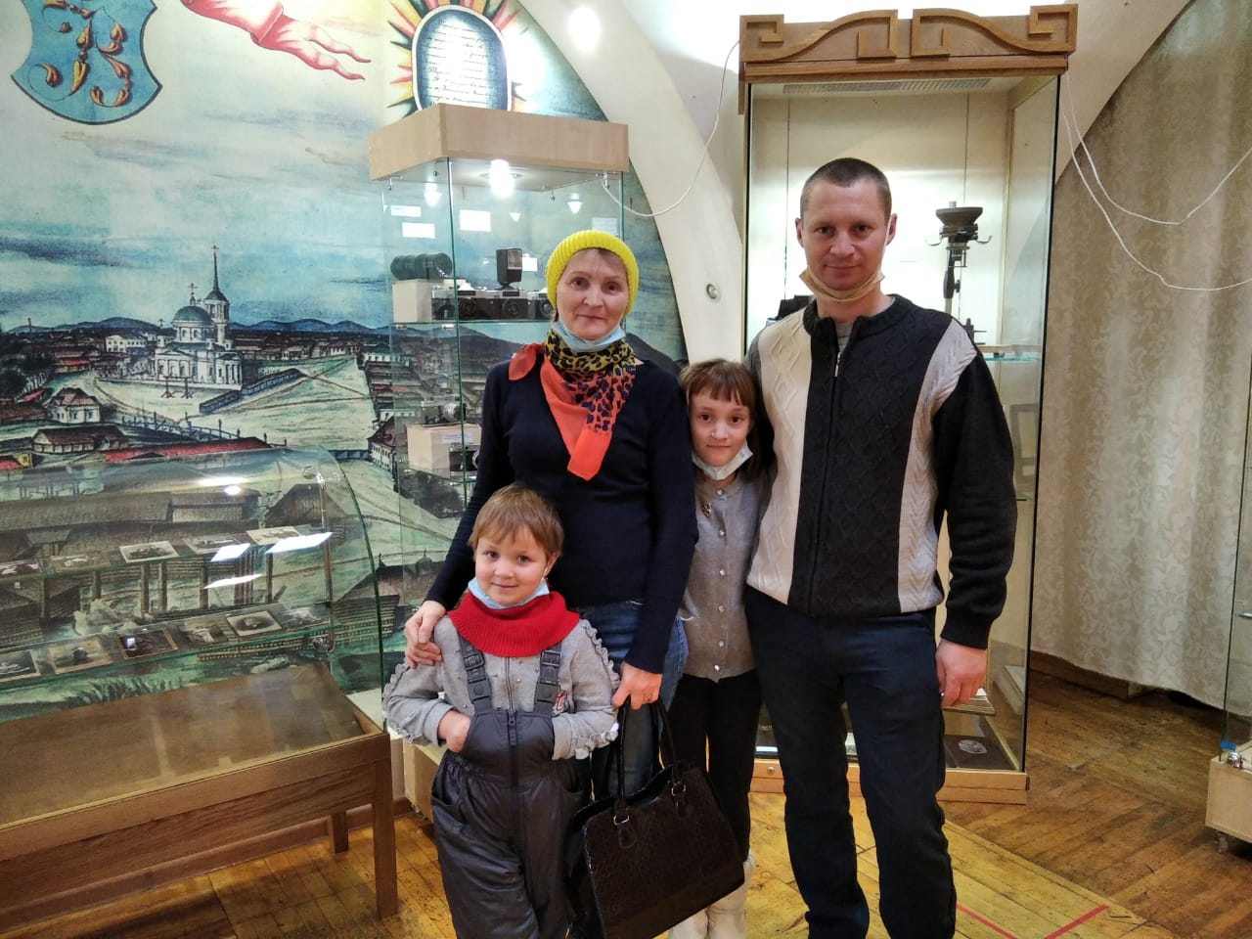

«Первая пластиковая планета, на которой мы живем»,

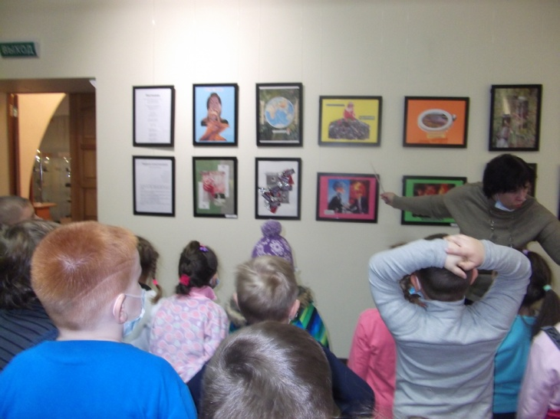

«Время опаленное войной»;

экспресс-викторина «Я поведу тебя в музей…» (центр детского чтения);

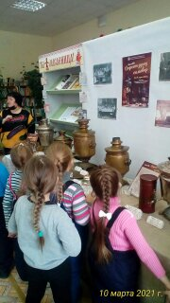

занятия в Невьянском музее – «Здравствуй, музей!», «Какие бывают музеи»;

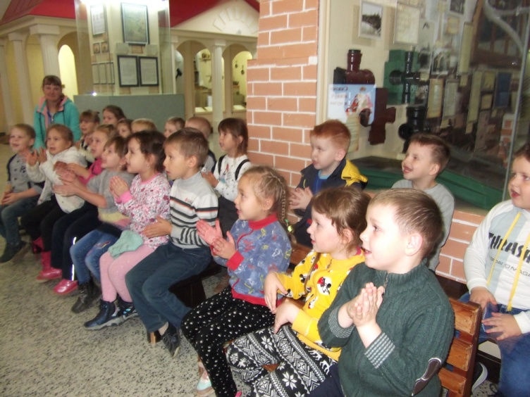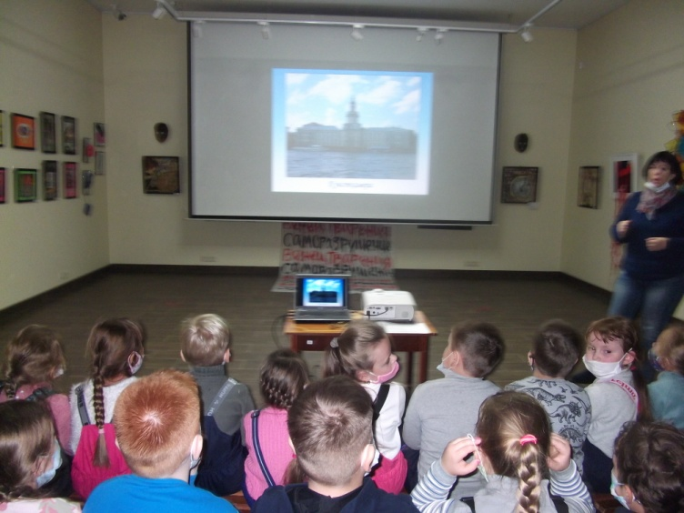

экскурсии из серии «Путешествия в окрестностях родного города»;

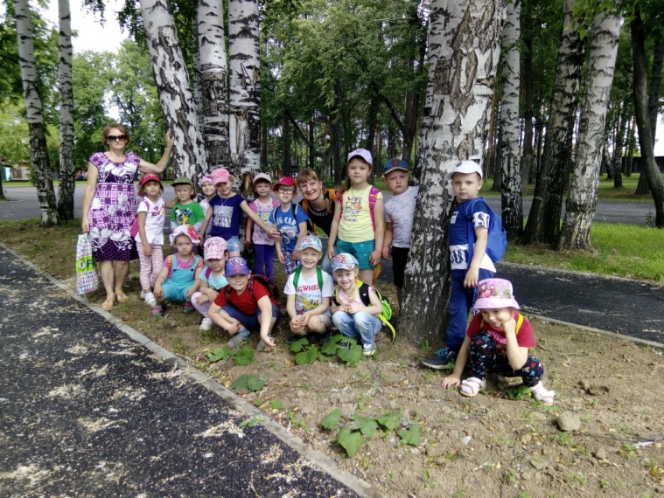

конкурсные номинации; викторина «Музеи нашего края»;

на фестивале проектов «Лучший музей Невьянского городского округа» - представляли свой музей «Уральская горница».

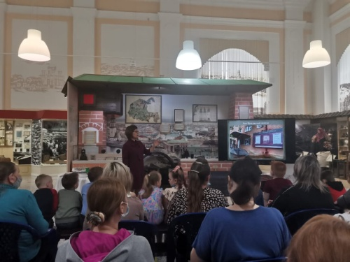

22 апреля 2021 года прошел 12-ый слет юных экологов среди дошкольных образовательных организаций НГО, где были подведены итоги проведения всех мероприятий и наш детский сад тоже был в числе победителей, а дети из нашего садика читали стихи о музеях.

Конкурсные номинации

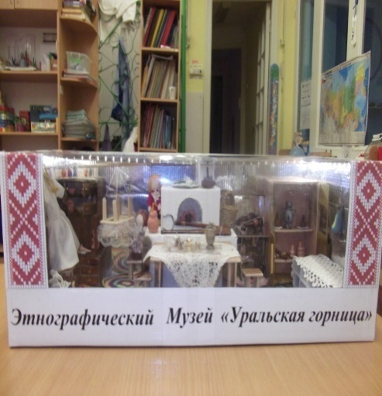

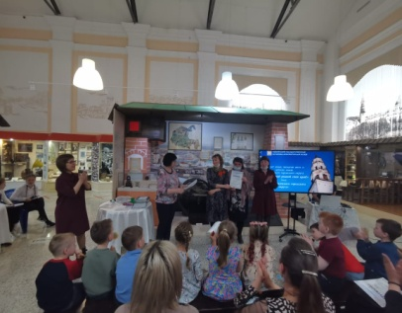Конкурс макетов

«Уголок музея» - 1 место

(Донец Н.И., Кузнецова Т.А., Смолякова С.П.)

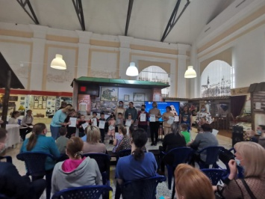

Конкурс рисунков «Мой любимый музей»

Борисова Валерия - 2 место

Кириллова Дарья, Частиков Захар - 3 место

(группа «Божьи коровки»)

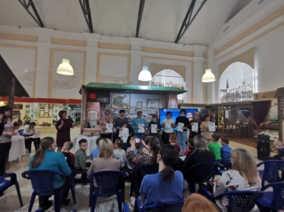

Конкурс фотографий «Всей семьей идем в музей» Дортанс М.В., Васильева О.В. - 3 место

(воспитатели детского сада №6 «Снежинка)

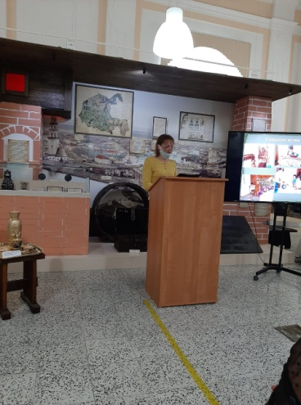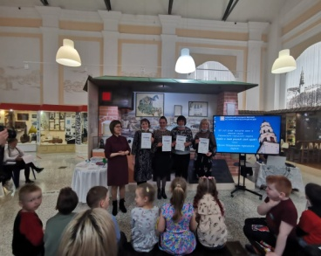

Фестиваль проектов

«Лучший музей НГО» - 1 место

представляла Смолякова С.П.

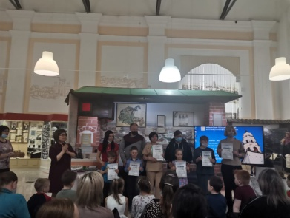

Викторина «Музеи нашего края»

Буторин Степан - 1место

Климина Алина - 2 место

(группа «Божьи коровки»)

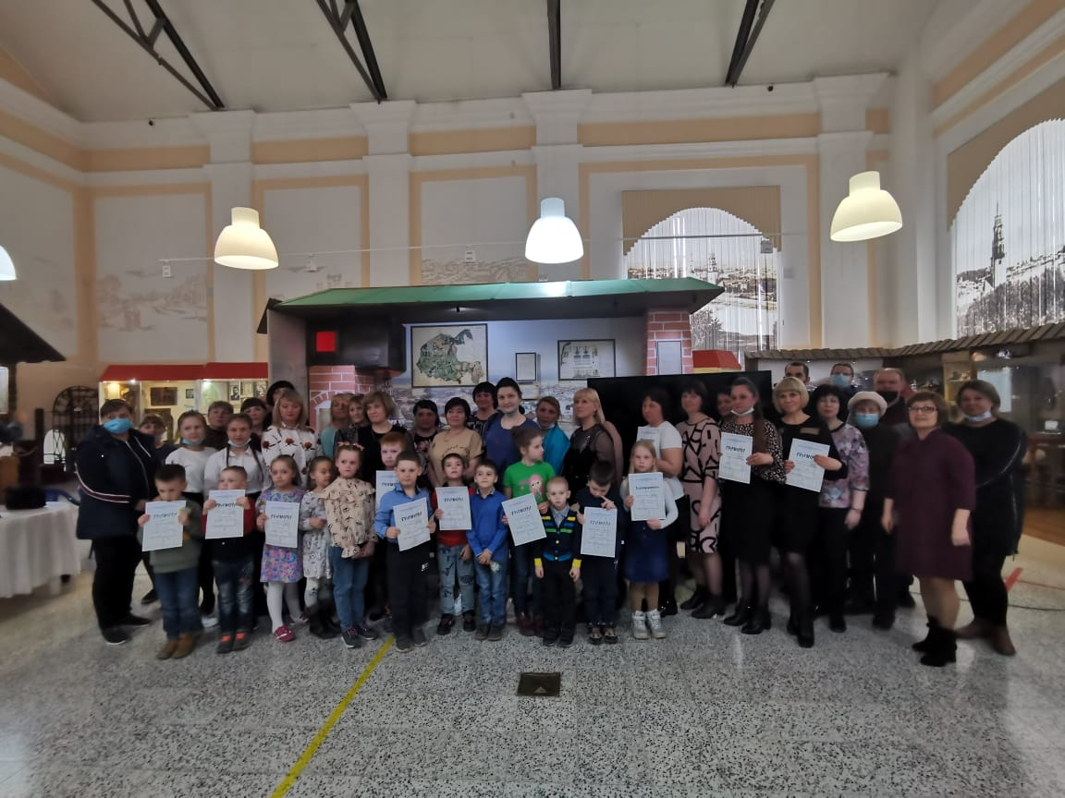

Подготовила: Смолякова С.П.